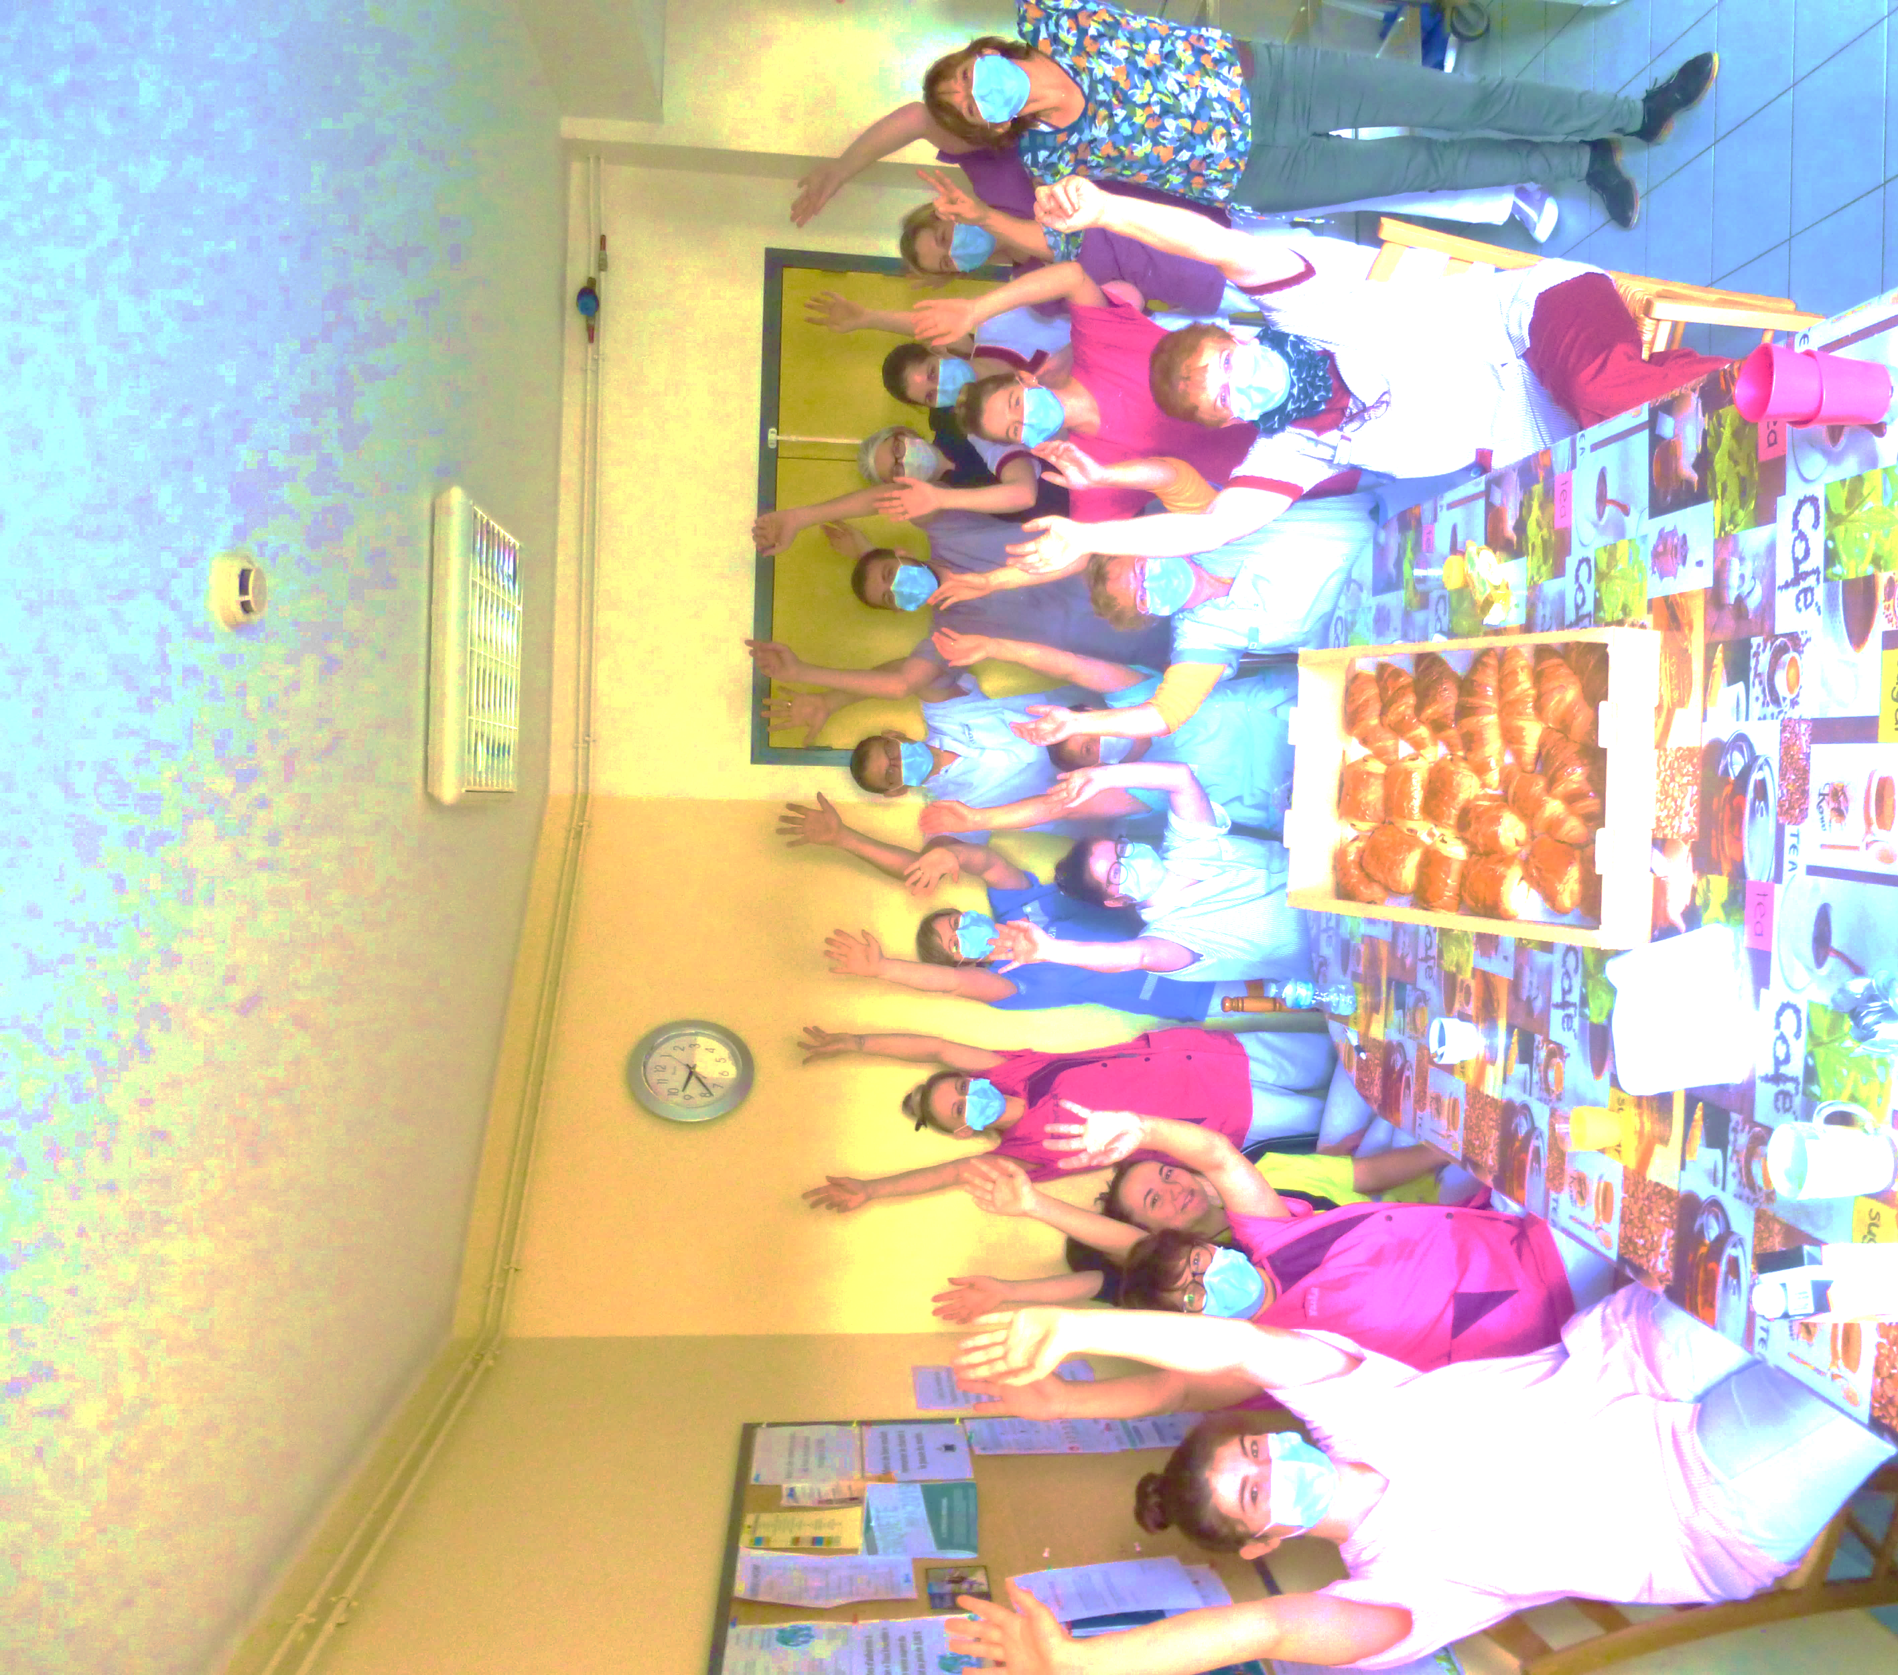
Pause-café avec les viennoiseries offertes
par le boulanger de Mouzeuil-Saint-Martin :
Flavien Hamon,
un grand merci pour son soutien
à notre personnel soignant.

